PENGARUH MOTIVASI DAN DISIPLIN KERJA TERHADAP KINERJA KARYAWAN CV. BUMI ANGKASA SEJAHTERA PALEMBANG
Dita Marisa Putri ¹, Syahyuni ²

^{1,} STIA Satya Negara, Palembang, Sumatera Selatan
^{2,} Prodi Manajemen, Fakultas Ekonomi dan Bisnis, niversitas Tridinanti, Palembang, Sumatara Selatan

¹⁾Email : ditamarisa87@gmail.com , syahyuni2618@gmail.com

INFORMASI ARTIKEL  Submitted:  00/00/2021  Revised:  00/00/2021  Accepted:  00/00/2021  Online-Published:  30/12/2021 |  | ABSTRAK  Tujuan penelitian ini yaitu untuk menganalisis pengaruh motivasi dan disiplin kerja terhadap kinerja karyawan cv. bumi angkasa sejahtera Palembang secara parsial dan secara simultan. Hasil dari penelitian ini yaitu Motivasi dan disiplin kerja secara simultan berpengaruh terhadap kinerja karyawan CV. Bumi Angkasa Sejahtera Palembang yang ditunjukkan dengan dengan nilai F hitung 13,820 yang lebih besar dari F tabel 3,17, kemudian dengan tingkat signifikansi 0,000 lebih kecil dari tingkat probabilitas alpha 0,05, yang berarti hipotesis nol (Ho) ditolak dan hipotesis alternatif (Ha) diterima, maka motivasi dan disiplin kerja berpengaruh signifikan terhadap kinerja karyawan CV. Bumi Angkasa Sejahtera Palembang. Secara parsial, Motivasi karyawan CV. Bumi Angkasa Sejahtera Palembang berpengaruh positif dan signifikan terhadap kinerja karyawan yang ditunjukan dari hasil koefisien regresi linear berganda sebesar 0,420 dengan tingkat signifikansi 0,001. Sedangkan, Disiplin kerja karyawan CV. Bumi Angkasa Sejahtera Palembang berpengaruh positif dan signifikan terhadap kinerja karyawan yang ditunjukan dari hasil koefisien regresi linear berganda sebesar 0,273 dengan tingkat signifikansi 0,02.  Kata Kunci : Motivasi, Disiplin Kerja, Kinerja Karyawan

A. PENDAHULUAN
Suatu perusahan dalam melaksanakan kegiatannya, baik perusahan yang bergerak dibidang pabrikan maupun jasa akan berusah untuk mencapai tujuan yang telah ditetatapkan sebelumnya. Satu hal yang harus diperhatikan bersama yaitu bahwa keberhasilan berbagai aktivitas didalam perusahaan dalam mencapai tujuan bukan hanya tergantung pada keunggulan, dana operasi yang tersedia, sarana maupun prasarana yang dimiliki, melainkan juga tergantung pada aspek sumber daya manausia.
Faktor sumber daya manusia ini merupakan elemen yang harus diperhatikan oleh perusahaan, terutama bila mengingat era perdagangan bebas akan segera dimulai, dimana iklim kompentensi yang dihadapi akan sangat berbeda. Hal ini memaksa setiap perusahaan harus dapat bekerja dengan lebih efesien, efektif dan produktif. Tingkat kompentensi yang tinggi ini akan memancu tiap perusahaan dapat mempertahankan kelangsungan hidupnya lingkungan persaingan tinggi yang dalam hal ini berarati perusahaan harus memberikan perhatian pada aspek sumber daya manusia. Jadi manusia dapat dipandang sebagai faktor penentu karena ditangani lah segala inovasi akan direalisir dalam upaya mewujudkan tujuan perusahaan, untuk mendapatkan sumber daya manusia yang diharapkan organisasi dapat memberikan andil positif terhadap semua kegiataan perusahaan dalam mencapai tujuannya, setiap karyawan diharapkan memilik motivasi kerja yang tinggi yang diharapkan nantinya akan meningkatkan disiplin kerja yang tinggi.
Motivasi merupakan hal yang sangat penting untuk diperhatikan oleh pihak manajemen bila mereka menginginkan setiap karyawan akan memiliki semangat yang tinggi dalam melaksanakan tugas yang dibebankan kepadanya, tanpa motivasi, seorang karyawan tidak dapat memenuhi tugasnya sesuai standar atau malah dibawah standar karena apa yang jadi motif dan motivasinya dalam bekerja tidak terpenuhi. Sekalipun seorang karyawan memiliki kemampuan operasional yang bila tidak memiliki motivasi dalam bekerja, hasil akhir dari pekerjaannya tidak akan memuaskan.
Mengingat pentingnya motivasi, maka wujud perhatian pihak manajemen mengenai masalah motivasi karyawan dalam bekerja ialah melakukan usaha motivasi pada karyawan perusahaan melalui serangkaian usaha tertentu sesuai dengan kebijakan perusahaan, sehingga motivasi karyawan dalam bekerja akan tetap terjaga. Untuk memotivasi karyawan, pimpinan perusahaan harus mengetahui motif dan motivasi yang diingikan oleh para karyawan. Satu hal yang harus dipahami bahwa orang mau bekerja karena mereka ingin memenuhi kebutuhannya, baik kebutuhan yang disadari maupun kebutuhan yang tidak disadari, berbentuk materi maupun non materi, kebutuhan fisik maupun rohani, permotivasiaan ini banyak macamnya seperti pemberian kompensasi yang layak dihargai dan adil, pemberian pehargaan dan sebagainya. Hal ini dimaksudkan agar apapun yang menjadi kebutuhan karyawan dapat terpenuhi lalu diharapkan para karyawan dapat bekerja dengan baik dan merasa senang dengan semua tugas yang diberikan, setelah karyawan merasa senang dengan pekerjaaan, para karyawan akan saling menghargai hak dan kewajiban sesama karyawan sehingga terciptalah suasana kerja yang konduktif, pada akhirnya karyawan secara suka rela dan bersungguh-sungguh memberikan kemampuan terbaiknya dalam menjalankan tugas dan tanggung jawabnya, dan ini berarti disiplin kerjalah yang akan ditunjukan oleh para karyawan, karena termotivasi dalam melaksakan tugasnya dalam perusahaan.
Motivasi merupakan proses psikologis yang membangkitkan dan mengarahkan perilaku pada pencapaian tujuan atau goal directed behavior (Kreitner dan Kinicki, 2001:2005). Menurut Adella Hotyda Siregar (2007). Bahwa motivasi kerja adalah suatu yang menimbulkan keinginan bagi seseorang atau pekerjaan, baik berasal dari dalam dirinya maupun berasal dari luar untuk melaksanakan pekerjaan atau kegiatan dengan rasa tanggung jawab guna mencapai tujuan yang diinginkan.
Berdasarkan pengertian motivasi dari beberapa pendapat diatas, motivasi merupakan faktor pendorong yang dapat menciptakan semangat kerja karyawan untuk mencapai tujuan organisasi. Dengan demikian orang-orang yang termotivasi akan melakukan usaha yang lebih besar daripada tidak sama sekali. Perusahaan atau organisasi bukan saja mengharapkan karyawan mampu cakap dan terampil tetapi yang terpenting mau bekerja dengan giat dan berkeinginan untuk mencapai hasil kerja yang maksimal.
Indikator Motivasi
Dalam penelitian ini peneliti menggunakan indikator motivasi dari teori Maslow. Teori hiraki kebutuhan dari Abraham Maslow menurut Sofyandi dan Garmiwa (2007:102), terdiri dari
1. Kebutuhan Fisiologis (Physiological-Need)
Kebutuhan Fisiologis merupakan hiraki kebutuhan manusia yang paling dasar yang merupakan kebutuhan untuk dapat hidup seperti makan, minum, perumahan, oksigen, tidur dan sebagainya.
2. Kebutuhan Rasa Aman (sefety-Need)
Apabila kebutuhan fisiologis relatif sudah terpuaskan, maka muncul kebutuhan yang kedua yaitu kebutuhan akan rasa aman. Kebutuhan akan rasa aman meliputi keamanan akan perlindungan dari bahaya kecelakaan kerja, jaminan akan kelangsungan pekerjaannya dari jaminan akan hari tuanya pada saat mereka tidak lagi bekerja.
3. Kebutuhan Sosial (Sosial-Need)
Jika kebutuhan fisiologis dan rasa aman telah terpuaskan secara minimal, maka akan muncul kebutuhan sosial, yaitu kebutuhan untuk persahabatan, afiliasi dana interaksi yang lebih erat dengan orang lain. Dalam organisasi akan berkaitan dengan kebutuhan akan adanya kelompok kerja yang kompak, supervisi yang baik, rekreasi bersama dan sebagainya.
4. Kebutuhan Penghargaan (Esteem-Need)
Kebutuhan ini meliputi kebutuhan keinginan untuk dihormati, dihargai atas prestasi seseorang, pengakuan atas kemampuan dan keahlian seseorang serta efektifitas kerja seseorang.
5. Kebutuhan Aktualisasi diri (Self-Actualization Need)
Aktualisasi diri merupakan hirarki kebutuhan dari maslow yang paling tinggi. Aktualisasi diri berkaitan dengan prosedur pengembangan potensi yang sesungguhnya dari seseorang.
Kebutuhan untuk menunjukkan kemampuan, keahlian dan potensi yang dimiliki seseorang. Malahan kebutuhan akan aktualisasi diri ada kecendurangan pontesinya yang meningkat karena orang mengaktualisasikan perilakunya. Seseorang yang didominasi oleh kebutuhan akan aktualisasi diri senang akan tugas-tugas yang menantang kemampuan dan keahliannya.
Pengertian Disiplin Kerja
Disiplin adalah prosedur yang menggoreksi atau menghukum bawahan karena melanggar peraturan atau prosedur. Disiplin merupakan bentuk pengendalian diri karyawan dan pelaksanaan yang teratur dan menunjukkan tingkat kesungguhan tim kerja didalam organisasi (Henry Simamora.1997). Disiplin kerja yang tinggi harus selalu dijaga bahwa harus ditingkatkan agar lebih baik. Disiplin yang baik yakni mencerminkan besarnya rasa tanggung jawab seseorang terhadap tugas-tugas yang diberikan kepadanya. Hal tersebut dapat mendorong timbulnya semangat kerja serta tercapainya tujuaan perusahaan. Karyawan dan masyarakat. Oleh karena itu setiap manejer selalu berusaha agar para bawahanya mempunyai disiplin yang baik.
Disimpulkan bahwa pengertian disiplin kerja adalah sikap kesedian seseorng untuk mematuhi norma yang berlaku serta menjadi modal utama yang sangat berpengaruh terhadap tingkat kinerjanya. Jika karyawan tidak memiliki sikap disiplin yang baik, maka akan mempengaruhi tingkat kinerjanya yang kurang baik pula.
Faktor-Faktor yang Mempengaruhi Disiplin Kerja
Terdapat banyak faktor-faktor yang mempengaruhi tingkat kedisiplinan karyawan suatu organisasi. Hasibuan (2000:195) menyebutkan faktor-faktor yang mempengaruhi tingkat kedisiplinan karyawan, yaitu tujuan dan kemampuan, teladan pimpinan, balas jas, keadilan, waskat, sanksi hokum, ketegasan dan hubungan kemanusian.
Faktor-Faktor yang Mempengaruhi Kinerja Karyawan
Likungan kerja merupakan segala sesuatu yang ada disekitar karyawan yang dapat mempengaruhi dirinya dalam menjalankan tugas yang diberikan padanya. Lingkungan kerja yang kurang mendapat perhatian akan membawa dampak negatif dan menurunkan semangat kerja, hal ini disebabkan karyawan dalam melaksanakan tugas mengalami gangguan, sehingga kurang semangat dan kurang mengeluarkan tenaga dan pikirannya terhadap tugasnya. Oleh karena itu, linkungan kerja yang baik sangat diperlukan oleh setiap orang pada saat bekerja.

B. METODE PENELITIAN

Instrumen Penelitian dan Uji Validitas dan Uji Reliabilitas
Instrumen Penelitian adalah alat yang digunakan oleh peneliti untuk mengumpulkan data penelitian dari sumber data untuk dijadikan sample. Dalam perusahaan serta catatan-catatan yang dimiliki peneliti.
1. Uji Validitas
Instrumen yang valid berarti alat ukur yang digunakan untuk mendapatkan data (mengukur) itu valid. Valid berarti instrumen tersebut dapat digunakan untuk mengukur apa yang seharusnya diukur (Sugiyono, 2011). Validitas yang digunakan dalam penelitian ini (content validity) menggambarkan kesesuaian sebuah pengukur data dengan apa yang akan diukur (Augusty Ferdinand, 2006). Dasar pengambilan keputusan yang digunakan untuk menguji validitas butir angket adalah :
1. Jika r hitung positif dan r hitung> r tabel maka variabel tersebut valid.
2. Jika r hitung tidak positif serta r hitung< r tabel maka variabel tersebut tidak valid.
Jika hasil menunjukkan nilai yang signifikan maka masing-masing indikator pertanyaan adalah valid. Dalam penelitian ini uji validitas dilakukan menggunakan program SPSS (Statistical Package for Social Sciences).
2. Uji Reliabilitas
Reliabilitas memiliki pengertian tingkat kepercayaan data yang tinggi terjadi jika fakta yang telah dikumpulkan tidak berubah apabila diadakan pengamatan ulang. Kehandalan ini terutama berhubungan dengan kemampuan peneliti untuk mencari data, kemampuan responden dalam menjawab pertanyaan yang diajukan, serta kemampuan peneliti dalam menginterpretasikan jawaban yang diberikan responden (Sonny Sumarsono, 2004). Dalam penelitian ini pengukuran reliabilitas kuesioner melalui uji statistik Cronbach Alpha (α) dengan program SPSS for windows. Menurut Nunnally dalam (Imam Ghozali,2006)
Teknik Analisis Data
Metode analisis data yang digunakan dalam penelitian ini adalah metode analisis data kuatitatif, karena data yang ada berwujud angka-angka yang digunakan untuk mengetahui apakah hipotensi diterima atau ditolak, dimana penulis juga menjelaskan hubungan kausal antara variable-variabel melalui pengujian hipotensi, data dalam penelitian ini merupakan interval.
Metode statistik yang digunakan untuk melihat factor yang mempengruhi kinerja karyawan serta untuk mengetahui variable yang mempengaruhi kinerja karyawan adalah menggunakan metode analisis regresi, analisis regresi merupakan salah satu bentuk statisttik parametris. Menurut Sugiyono (2010:209) statistic parametris digunakan untuk menganalisis data interval dan rasio. Model analisis regresi yang digunakan dalam penelitian adalah analisis regresi linier berganda. Data yang diperoleh diolah dengan menggunakan program SPSS 16.0 dengan persamaan analisis regresi linier berganda sebagai berikut :
Y = a+BX1 + BX2 + e
Dalam menganalisis data penulisan penelitian ini digunakan 2 macam metode analisis deskriptif yaitu :
- Analisis Kualitatif yaitu metode analisis yang digunakan dengan cara menjelaskan beberapa argumentasi yang berkaitan langsung dengan permasalahan. Dalam hal ini, penulis menggunakan beberapa teori atau konsep tentang motivasi dan produktivitas kerja karyawan serta hubungan antara keduanya.
- Analisis Kuantitatif yaitu dalam penelitian ini dimulai dengan menggumpulkan data dan menyatakan variable-variabel yang menggambarkan persepsi para karyawan terhadap motivasi serta produktivitas dalam kategori-kategori yang ada pada akhirnya akan menjadi total skor dari pengisian kuesioner oleh responden.
C. HASIL DAN PEMBAHASAN
Pengujian Hipotesis Secara Parsial (Uji t)
Uji t digunakan untuk menguji signifikansi koefisien regresi linear berganda secara parsial. Uji signifikansi ini dilaksanakan dengan cara membandingkan signifikansi t hitung yang diperoleh dari hasil perhitungan dengan ttabel α = 0,05. Jika thitung > ttabel α= 0,05 maka Ho ditolak dan Ha diterima.
Berdasarkan Hasil output dari SPSS Tabel 4.5.1 terlihat bahwa nilai t hitung untuk variabel motivasi (X1) dan disiplin kerja (X2) masing-masing sebesar 3,459 dan 2,246 yang lebih besar dari t tabel 2,003, begitu juga dengan tingkat probabilitas masing-masing 0,001 dan 0,029 yang lebih kecil dari probabilitas alpha 0,05. Ini berarti bahwa:
- Ho ditolak dan Ha diterima yang berarti bahwa variabel motivasi (X1) berpengaruh positif dan signifikan terhadap kinerja karyawan CV. Bumi Angkasa Sejahtera Palembang
- Ho ditolak dan Ha diterima yang berarti bahwa variabel disiplin kerja (X2) berpengaruh positif dan signifikan terhadap kinerja karyawan CV. Bumi Angkasa Sejahtera Palembang

Tabel 1
Hasil Output SPSS Uji Secara Parsial (Uji t)
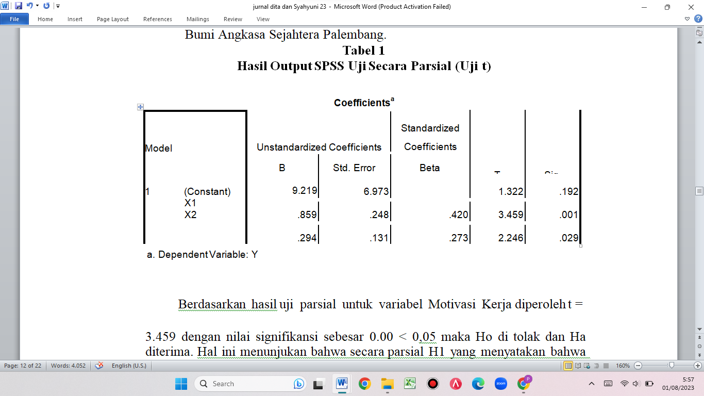
Berdasarkan hasil uji parsial untuk variabel Motivasi Kerja diperoleh t = 3.459 dengan nilai signifikansi sebesar 0.00 < 0,05 maka Ho di tolak dan Ha diterima. Hal ini menunjukan bahwa secara parsial H1 yang menyatakan bahwa ada pengaruh Motivasi Kerja terhadap Kinerja karyawan diterima.
Berdasarkan hasil uji parsial untuk variabel Disiplin Kerja diperoleh t =2.246 dengan nilai signifikansi sebesar 0.01 < 0,05. karena probabilitas signifikan lebih kecil dari 0,05 maka Ho ditolak dan Ha diterima. Hal ini menunjukan bahwa secara parsial H2 yang menyatakan bahwa ada pengaruh Disiplin Kerja terhadap Kinerja karyawan diterima.
Pengujian hipotesis secara simultan (uji F)
Uji F Pada tingkat keyakinan 95% (alpha = 0,05) dilakukan uji hipotesis koefisien regresi secara simultan yaitu menguji kebenaran pengaruh dari variable motivasi (X1) dan disiplin kerja (X2) secara bersama-sama (simultan) terhadap variabel kinerja (Y). Dari hasil perhitungan F hitung (motivasi dan disiplin kerja) dengan nilai 13,820 yang lebih besar dari F tabel 3,17 begitu juga dengan tingkat probabilitas 0,000 lebih kecil dari probabilitas alpha 0,05 hal ini menunjukan hipotesis nol (Ho) ditolak dan hipotesis alternatif (Ha) diterima berarti motivasi (X1) dan disiplin kerja (X2) secara bersama-sama berpengaruh terhadap kinerja (Y) karyawan CV. Bumi Angkasa Sejahtera Palembang Untuk melakukan uji F dapat dilihat pada tabel anova dibawah ini:
Tabel 2. Hasil Output SPSS Uji Simultan (Uji F)
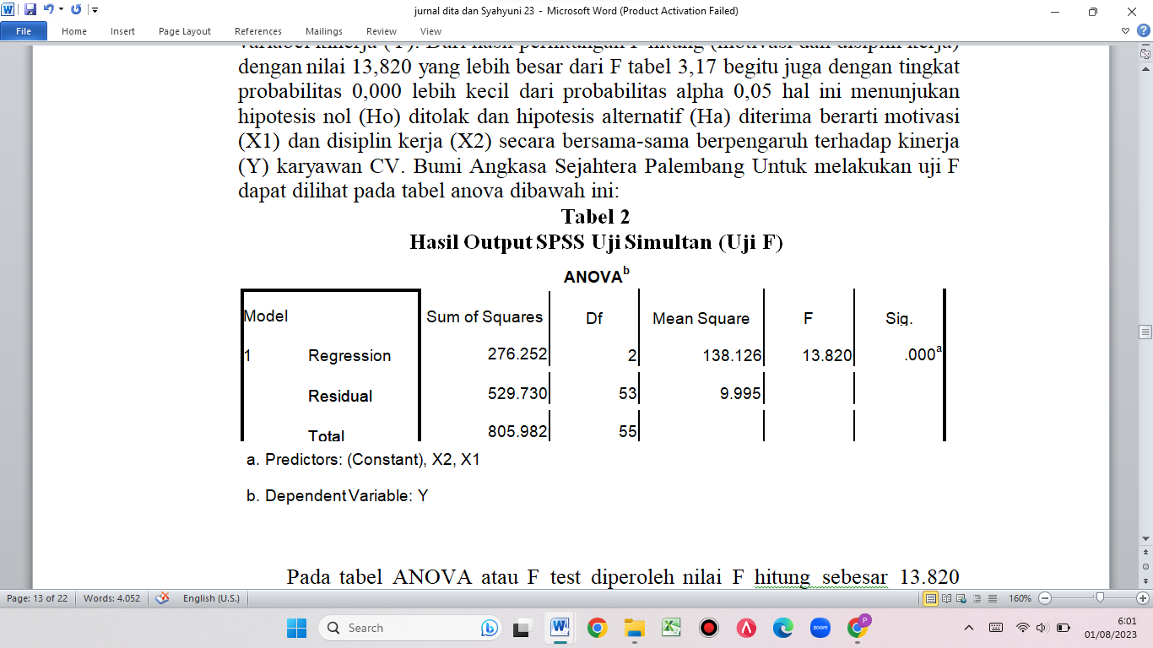
Pada tabel ANOVA atau F test diperoleh nilai F hitung sebesar 13.820 dengan tingkat signifikasi 0.000 < 5%. Karena probabilitas signifikan lebih kecil dari 0.05 maka Ho di tolak dan Ha diterima Maka dengan kata lain variabel independen Motivasi dan Disiplin Kerja disini mampu menjelaskan besarnya variabel dependen Kinerja karyawan. Hal ini menunjukan bahwa secara simultan H3 yang menyatakan bahwa ada pengaruh Motivasi Kerja dan Disiplin Kerja terhadap Kinerja karyawan diterima.
Uji Koefisien Determinasi
Koefisien Determinasi Simultan (R2)
Untuk melihat besarnya pengaruh variabel independen terhadap variabel dependen secara keseluruhan dapat dilihat pada tabel model summary berikut ini:
Tabel 3. Tabel Hasil Uji Determinasi Ganda (R₂)
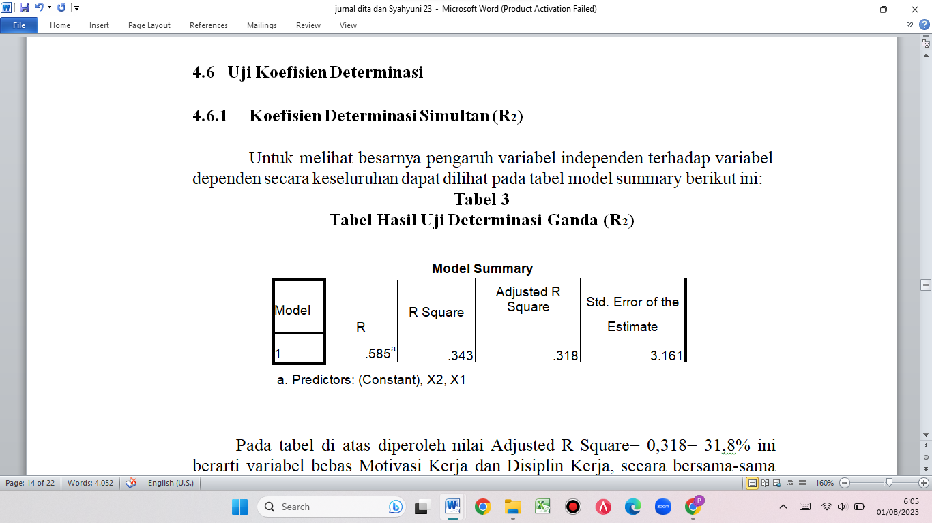
Pada tabel di atas diperoleh nilai Adjusted R Square= 0,318= 31,8% ini berarti variabel bebas Motivasi Kerja dan Disiplin Kerja, secara bersama-sama mempengaruhi variabel dependen Kinerja karyawan sebesar 31,8% dan sisanya 68,2% dipengaruhi oleh variabel lain yang tidak masuk dalam penelitian ini.
Koefisien Determinasi Parsial (r2)
Selain melakukan uji determinasi ganda, maka perlu juga mencari besarnya koefisien determinasi parsialnya untuk masing-masing variabel bebas. Uji determinasi parsial ini digunakan untuk mengetahui seberapa besar pengaruh dari masing-masing variabel bebas terhadap variabel terikat. Secara parsial kontribusi Motivasi Kerja, Disiplin Kerja terhadap Kinerja karyawan bisa dilihat pada tabel berikut ini :
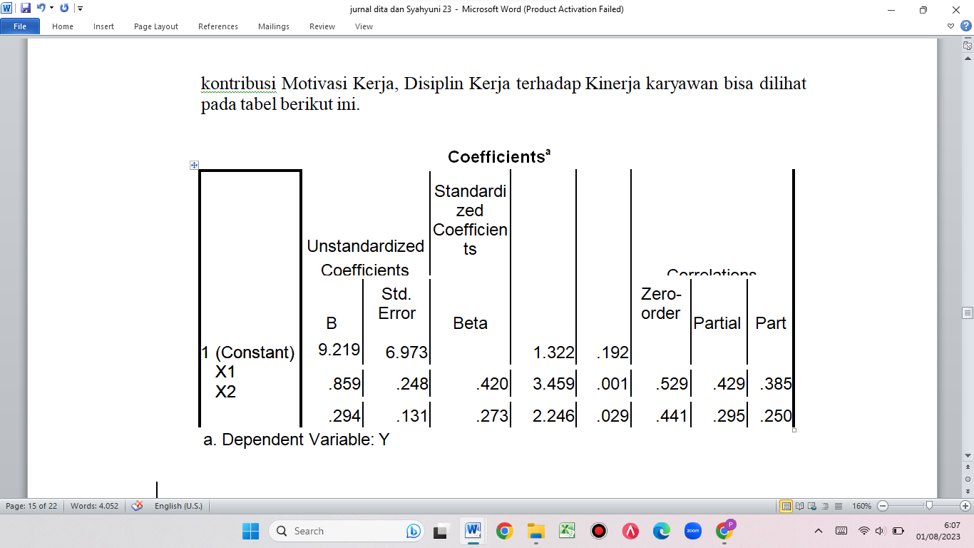
Berdasarkan tabel diatas, diketahui besarnya Correlations Partial (r2) Motivasi Kerja adalah18,4%, yang diperoleh dari koefisien korelasi parsial untuk variabel Motivasi Kerja dikuadratkan yaitu (0.429)2. Besarnya pengaruh Disiplin Kerja adalah 8,7%, yang diperoleh dari koefisien korelasi parsial untuk variabel Disiplin Kerja dikuadratkan yaitu (0.295)2. Hal ini menunjukkan bahwa variabel Motivasi Kerja memberikan pengaruh lebih besar terhadap kinerja karyawan dibandingkan variabel Disiplin Kerja.
Hasil Analisis Regresi Linear Berganda
Untuk menganalisis pengaruh motivasi dan disiplin kerja terhadap kinerja karyawan CV. Bumi Angkasa Sejahtera Palembang digunakan analisis regresi linear berganda. Berdasarkan hasil penelitian data yang diolah dan dihitung
menggunakan Statistical Package for Social Science (SPSS) 16.0 yang kegunaannya adalah untuk estimasi pengaruh variabel independent terhadap variabel dependent. Hasil pengolahan data secara singkat dapat dilihat pada Tabel berikut :
Tabel 4. Hasil Output SPSS Analisis Regresi Berganda
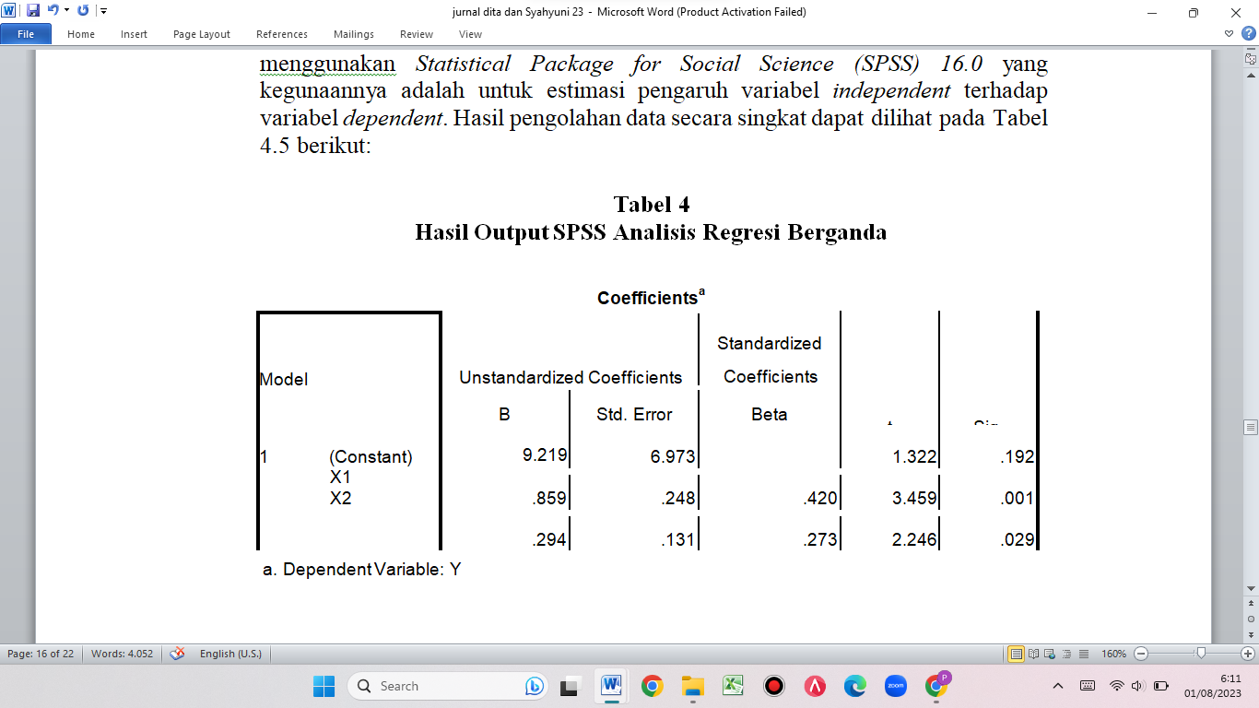
Berdasarkan tabel di atas diperoleh persamaan regresi berganda sebagai berikut : Y = 9,219 + 0,859X1 + 0,294X2 dimana Persamaan regresi tersebut mempunyai makna sebagai berikut:
Konstanta = 9,219
Jika variabel Motivasi Kerja, Disiplin Kerja, dianggap sama dengan nol, maka variabel Kinerja karyawan sebesar 9,219. atau jika tidak ada pengaruh dari variabel-variabel bebas motivasi kerja dan disiplin kerja maka kinerja tidak mengalami perubahan.
Koefisien Motivasi Kerja = 0,859
Jika variabel Motivasi Kerja mengalami kenaikan sebesar satu poin, sementara disiplin Kerja dianggap tetap, maka akan menyebabkan kenaikan kinerja karyawan sebesar 0,859
Koefisien Disiplin Kerja = 0,294
Jika variabel Disiplin Kerja mengalami kenaikan sebesar satu poin, sementara Motivasi dianggap tetap, maka akan menyebabkan kenaikan kinerja karyawan sebesar 0,294.
Pembahasan
Berdasarkan hasil pengukuran hipotesis, secara simultan maupun parsial motivasi dan disiplin kerja berpengaruh positif dan signifikan terhadap kinerja karyawan CV. Bumi Angkasa Sejahtera Palembang Secara umum pengaruh yang paling dominan terhadap kinerja karyawan CV. Bumi Angkasa Sejahtera Palembang adalah disiplin kerja.
Dalam pengertiannya, motivasi adalah keadaan pribadi seseorang yang mendorong keinginan individu untuk melakukan kegiatan tertentu guna mencapai tujuan (Handoko, 2003: 252). Sedangkan disiplin kerja adalah suatu alat yang digunakan para manajer untuk berkomunikasi dengan karyawan agar mereka bersedia untuk mengubah suatu perilaku serta sebagai suatu upaya untuk meningkatkan kesadaran dan kesediaan seseorang mentaati semua peraturan perusahaan dan norma-norma sosial yang berlaku (Rivai, 2004: 444).
Berdasarkan hasil penelitian pada pengolahan data regresi linear berganda melalui SPSS 16.00, dapat dilihat bahwa ada pengaruh antara variabel motivasi (X1) terhadap kinerja (Y), yang ditunjukan dengan angka sebesar 0,420 Semakin meningkat motivasi karyawan CV. Bumi Angkasa Sejahtera Palembang maka semakin meningkat pula kinerja karyawannya. Hasil penelitian ini mendukung Robbins (2008: 241) yang menyatakan bahwa kinerja karyawan adalah sebagai fungsi dari interaksi antara kemampuan dan motivasi. Jika ada yang tidak memadai, kinerja itu akan terpengaruh secara negatif. Motivasi merupakan salah satu faktor yang mempengaruhi kinerja karyawan.
Begitu juga halnya dengan variabel disiplin kerja (X2) berpengaruh terhadap kinerja (Y) yang ditunjukan dengan angka 0,273. Semakin meningkat disiplin kerja karyawan CV. Bumi Angkasa Sejahtera Palembang maka semakin meningkat pula kinerja karyawannya. Hasil penelitian ini mendukung Sinungan (2008:148), yang menyatakan disiplin mendorong kinerja atau disiplin merupakan sarana penting untuk mencapai 56 kinerja. Disiplin kerja karyawan yang tinggi mendorong karyawan untuk berperilaku positif dalam bekerja, seperti mentaati aturan yang ada dalam organisasi dan menjalankan tugas dengan sebaik-baiknya, sehingga kinerja karyawan meningkat sesuai dengan target yang ingin dicapai perusahaan.
Berdasarkan persepsi responden terhadap variabel motivasi (X1), variable disiplin kerja (X2) dan variabel kinerja (Y) yang terdapat didalam kuesioner yang disebarkan kepada 56 responden di CV. Bumi Angkasa Sejahtera Palembang menunjukan bahwa motivasi, disiplin kerja dan kinerja karyawan tergolong kategori sangat baik. Pada distribusi jawaban responden terhadap variabel motivasi skor tertinggi adalah dimensi Relatedness needs dengan rata-rata skor 4,56. Kondisi ini menunjukan bahwa kebutuhan hidup karyawan sudah terpenuhi dan tergolong sangat baik. Sedangkan skor variabel motivasi yang paling rendah adalah dimensi Existensis needs dengan rata-rata skor 4,41. Walaupun paling rendah diantara ketiga dimensinya, namun masih digolongkan sangat baik. Sehingga cukup dipertahankan saja dan tetap diperhatikan agar secara keseluruhan dimensi motivasi karyawan CV. Bumi Angkasa Sejahtera Palembang berada dalam kondisi sangat baik.
Berdasarkan distribusi jawaban responden terhadap variabel disiplin kerja, yang tertinggi adalah dimensi kehadiran dengan rata-rata skor 4,75. Sedangkan skor paling rendah adalah skor 4,33. Meskipun 2 dimensi ini memiliki rata-rata paling rendah dari 5 dimensi yang ada, kedua dimensi ini masih 58% tergolong sangat baik. Sehingga tidak terlalu membutuhkan peningkatan, cukup dipertahankan dan tetap diperhatikan agar tetap berada dalam kondisi sangat baik.
Hasil distribusi jawaban responden terhadap variabel kinerja yang paling rendah adalah rata-rata skor 4,53. Walaupun paling rendah diantara kelima dimensinya, namun masih digolongkan sangat baik. Sehingga cukup dipertahankan saja dan tetap diperhatikan, agar secara keseluruhan dimensi kinerja karyawan CV. Bumi Angkasa Sejahtera Palembang berada dalam kondisi sangat baik.
D. KESIMPULAN DAN SARAN
Kesimpulan
Berdasarkan hasil penelitian yang telah diuraikan, dapat dibuat kesimpulan sebagai berikut :
1. Kinerja karyawan CV. Bumi Angkasa Sejahtera Palembang sudah tergolong sangat tinggi.
2. Motivasi dan disiplin kerja secara simultan berpengaruh terhadap kinerja karyawan CV. Bumi Angkasa Sejahtera Palembang yang ditunjuan dengan dengan nilai F hitung 13,820 yang lebih besar dari F tabel 3,17, kemudian dengan tingkat signifikansi 0,000 lebih kecil dari tingkat probabilitas alpha 0,05, yang berarti hipotesis nol (Ho) ditolak dan hipotesis alternatif (Ha) diterima, maka motivasi dan disiplin kerja berpengaruh signifikan terhadap kinerja karyawan CV. Bumi Angkasa Sejahtera Palembang
3. Motivasi karyawan CV. Bumi Angkasa Sejahtera Palembang berpengaruh positif dan signifikan terhadap kinerja karyawan yang ditunjukan dari hasil koefisien regresi linear berganda sebesar 0,420 dengan tingkat signifikansi 0,001
4. Disiplin kerja karyawan CV. Bumi Angkasa Sejahtera Palembang berpengaruh positif dan signifikan terhadap kinerja karyawan yang ditunjukan dari hasil koefisien regresi linear berganda sebesar 0,273 dengan tingkat signifikansi 0,02.
Saran
Berdasarkan kesimpulan diatas, maka masukan atau saran yang dapat peneliti berikan sebagai berikut:
1. Kinerja karyawan CV. Bumi Angkasa Sejahtera Palembang sudah tergolong sangat baik. Untuk mempertahankan kondisi kinerja karyawan CV. Bumi Angkasa Sejahtera Palembang, hendaknya perhatian dan pengawasan terhadap kinerja karyawan tidak boleh diabaikan. Fungsi controling dari pimpinan kantor perwakilan CV. Bumi Angkasa Sejahtera Palembang menjadi faktor penting dalam hal ini.
2. Motivasi karyawan CV. Bumi Angkasa Sejahtera Palembang sudah tergolong sangat baik. Pimpinan kantor perwakilan CV. Bumi Angkasa Sejahtera Palembang hendaknya tetap memperhatikan dan menjaga kondisi motivasi karyawan yang tergolong sangat baik ini melalui pemenuhan kebutuhan dasar karyawan dalam kelangsungan hidupnya seperti memenuhi kebutuhan hidup karyawan melalui gaji atau tunjangan dan jaminan hidup karyawan kedepannya, pimpinan hendaknya juga tetap memelihara hubungan komunikasi yang baik antar karyawan dan dengan pimpinan dalam pemenuhan kebutuhan karyawan untuk berhubungan komunikasi yang baik dengan orang-orang dilingkungan kerjanya, kemudian pimpinan juga tetap menjaga perhatian terhadap ide atau gagasan yang dikemukakan karyawan dalam upaya melakukan pemenuhan.
E. DAFTAR PUSTAKA
Abdul Hakim. 2004. Statistika Deskriptif untuk Ekonomi dan Bisnis Yogyakarta: Ekonisia. Amran. 2009. Pengaruh Disiplin Kerja Terhadap Kinerja Pegawai Kantor. Departemen Sosial Kabuten Gorontalo, 4(2), 2397-2413.
Dharma, Surya. 2004. Manajemen Kinerja: Falsafah, Teori, dan Penerapannya. Jakarta: Program Pascasarjana FISIP.
Hadari. Nawawi. 2005. Penelitian Terapan.Yogyakarta: Gajah Mada University Press. Hasibuan, SP. Malayu. 2003. Manajemen Sumber Daya Manusia, Edisi Revisi. Jakarta: Bumi Aksara.
Handoko, T. Hani. 2001. Manajemen Personalia dan Sumberdaya Manusia, Edisi Kedua, BPFE, Yogyakarta.
Herzberg Dalam Siagian, Sondang P. 2002. Kiat Meningkatkan Produktivitas Kerja. Jakarta: Asdi Mahasatya
Mangkunegara, A.A. Anwar Prabu. 2008. Manajemen Sumber daya Manusia Perusahaan. Cetakan ke-8, Bandung : Rosda.
Mathis, dan Jackson. 2002. Manajemen Sumber Daya Manusia, Edisi pertama, Cetakan Pertama, Yogyakarta : Salemba Empat
Moenir. 2006. Manajemen Pelayanan Umum di Indonesia, Jakarta: Bumi Aksara
Robbins, Stephen P. dan Timothy A. Judge. 2008. Perilaku Organisasi Edisi ke-12, Jakarta: Salemba Empat.
Simamora, H. 1997. Manajemen Sumber Daya Manusia, Edisi 2, STIE YKPN, Yokyakarta.
Sugiyono.2014. Metodelogi Penelitian. Bandun g : Alfabeta
Wirawan. 2009. Evaluasi Kinerja Sumber Daya Manusia. Jakarta: Salemba Empat
Zesbendry , S.E. 2005. Pengaruh Disiplin Kerja terhadap Kinerja Pegawai. Pada Kantor Badan Pusat Statistik kabupaten Bogor. 11-1

